МИНИСТЕРСТВО ОБРАЗОВАНИЯ И НАУКИ РД
ГБОУ СПО «Дагестанский механический техникум
им. С. Орджоникидзе»

МЕТОДИЧЕСКАЯ РАЗРАБОТКА

ВНЕКЛАССНОГО МЕРОПРИЯТИЯ
на тему:
Татьянин день

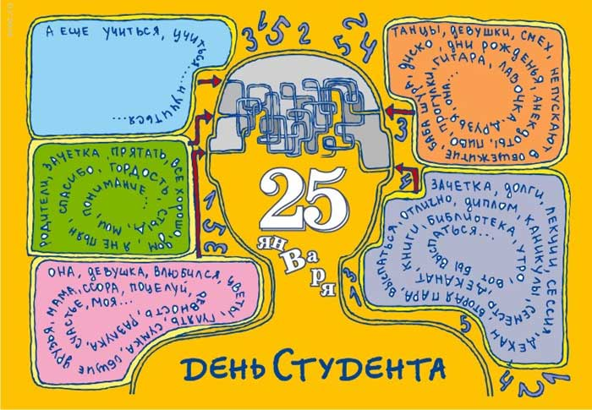

Каспийск, 2013г.

Рассмотрено  На заседании цикловой комиссии программирования  Протокол №___ от______  Председатель ЦК  ________________Аверьянова Г.Ф. | « Утверждаю»  Зам. директора по ВР  ____________Расулов М.М.

Автор: Алимова З.В.

Введение

Конец января славится замечательным праздником - днем Татьяны. В этот день с днем именин принимают поздравления женщины с именем Татьяна. Считается, что все небесные силы покровительствуют обладательницам этого имени в такой день. Имя Таня означает волевая, сильная, повелевающая кем - либо женщина. В давние времена православные чтили и прославляли великомученицу Татьяну. У них даже существовало поверье: если в этот день идет снег или дождик, то лето будет холодным и дождливым, а если день солнечный, то лето будет жарким.
По стечению обстоятельств день Татьяны стал истоком веселого праздника всех студентов. После того как царица Елизавета двадцать пятого января 1755 года открыла первый на то время Московский университет, эти два праздника стали отмечать в один день. Для студентов мученица Татьяна стала покровительницей, защитницей, превратившись из святой мученицы в университетскую Татьяну.
Раньше день Студентов отмечала лишь столица Москва, но студентам настолько полюбился этот праздник, что они стали отмечать его по всей стране. Устраивая при этом интересные мероприятия, конкурсы, готовя разные поздравления с днем Студента, вручая грамоты. Даже почтенные профессора университетов в этот день закрывают глаза на безобидные шалости своих воспитанников, и присоединяются к празднованию дня Студентов.
Более двух веков дух озорства, молодости и веселья ощущается в этом дне, меняется лишь только антураж. Игра на скрипке и пианино сменяется первоклассными ди-джеями, танцы на балах сменяются танцами в ночных клубах.
Для нынешнего поколения этот праздник еще один способ отдохнуть от будничной учебы. Как гласит одна мудрость, от праздных дней студентов отвлекают лишь только горячие сессии.
Татьянин день и день Студента отмечают студенты всех поколений, вспоминая неповторимые и веселые года своего студенчества.
В Дагестанском механическом техникуме на протяжении многих лет традиционно отмечается Татьянин день.

Цели:
- познакомить студентов с историей возникновения праздника;
- показать важность этого дня;
- показать значение, масштабность праздника для всех веков;
- развивать личность студента, его творческие способности.

Ход мероприятия:

Ведущий 1: Добрый день, дорогие друзья! Мы собрались здесь, чтобы отметить традиционный праздник всех студентов – Татьянин день!

Ведущий 2: Вы все прекрасно знаете, что 25 января является двойным праздником – праздником открытия первого университета в Москве и праздником святой великомученицы Татьяны.

Ведущий 1: Традиционно на Руси Татьянин день отмечался 12 января по старому стилю, а по – новому 25 января. В этот день русская императрица Елизавета учредила первый Московский университет и два великих праздника были объединены в один – день студента и Татьянин день.

Ведущий 2: Святая Татьяна является официальной православной защитницей не только всех девочек, девушек, женщин с именем Татьяна, но и студентов.

Чтец:
Каждый в жизни поздно или рано
Как – то связан с именем Татьяна
Посмотреть на мир пытливым взглядом,
Сколько Тань повсюду с нами рядом!
С детских лет привыкли слушать уши,
Как рыдает девочка Танюша,
Что ж она так глупенькая плачет,
Если ни утонет в речке мячик?
Чтоб не быть за этот плачь в ответе
Вы её всем сердцем пожалейте.
И в ответ чарующей визиткой.
Разукрасит мир её улыбка.
Каждый год в январские морозы
Из – под снега расцветают розы
И опять наперекор метели.
Её день наполнится весельем.
Повторяем Танечка, Татьяна
Дочь, жена, сестра, кому – то мама.
Пусть вас всех не трогают невзгоды,
Да храни Господь вас через годы.
Для кого-то и дорога к храму.
Совпадает с именем Татьяна
И уже столетье летит души
Та, кого воспел великий Пушкин.

Ведущий 1: Все наши студенты, особенно студенты отделения экономики и машиностроения тоже связаны с этим именем.
Ведущий 2: Так как возглавляет отделение Татьяна Николаева. Просим ее на сцену.

Ведущий 1: Татьянин день – самый любимый праздник всего студенчества, преподавателей и тех, кто молод душой. Послушайте песню «Я не одна» в исполнении студентки 4 курса гр. А -404 Омаровой Шахваз.

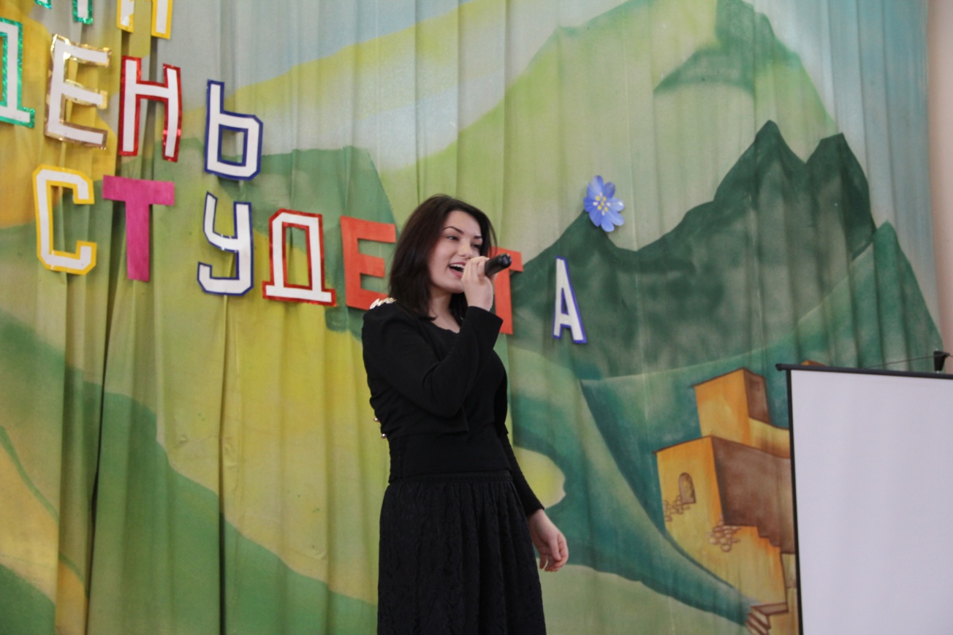

Ведущий 2: Кому не знакомы строки из бессмертного произведения А.С.Пушкина Евгений Онегин.

Её сестра звалась Татьяна
Впервые именем таким
Страницы нежного романа
Мы своевольно освятим.

Ведущий 1: Дело в том, что до выхода в свет романа А.С.Пушкина, имя Татьяна считалось для простолюдинов. Но благодаря великому поэту этим именем стали называть девушек дворянского рода.

Ведущий 2: Вы помните какие письма писали сначала Татьяна Онегину, затем Онегин Татьяне? Какие возвышенные чувства!
( фрагмент фильма Е.Онегин)
Ведущий 1: А сейчас, как ты представляешь современных Татьяну и Онегина?

Ведущий 2: Не знаю, давай посмотрим. (Сценка)
Ведущий 1: Как много прелестей в студенческой жизни и как чудесно, что есть на свете праздник всех студентов – Татьянин день.

Ведущий 2: А какой же праздник без поздравлений и песен. С Днём студента пришли поздравить наши подшефные ребята из коррекционной школы – интернат.

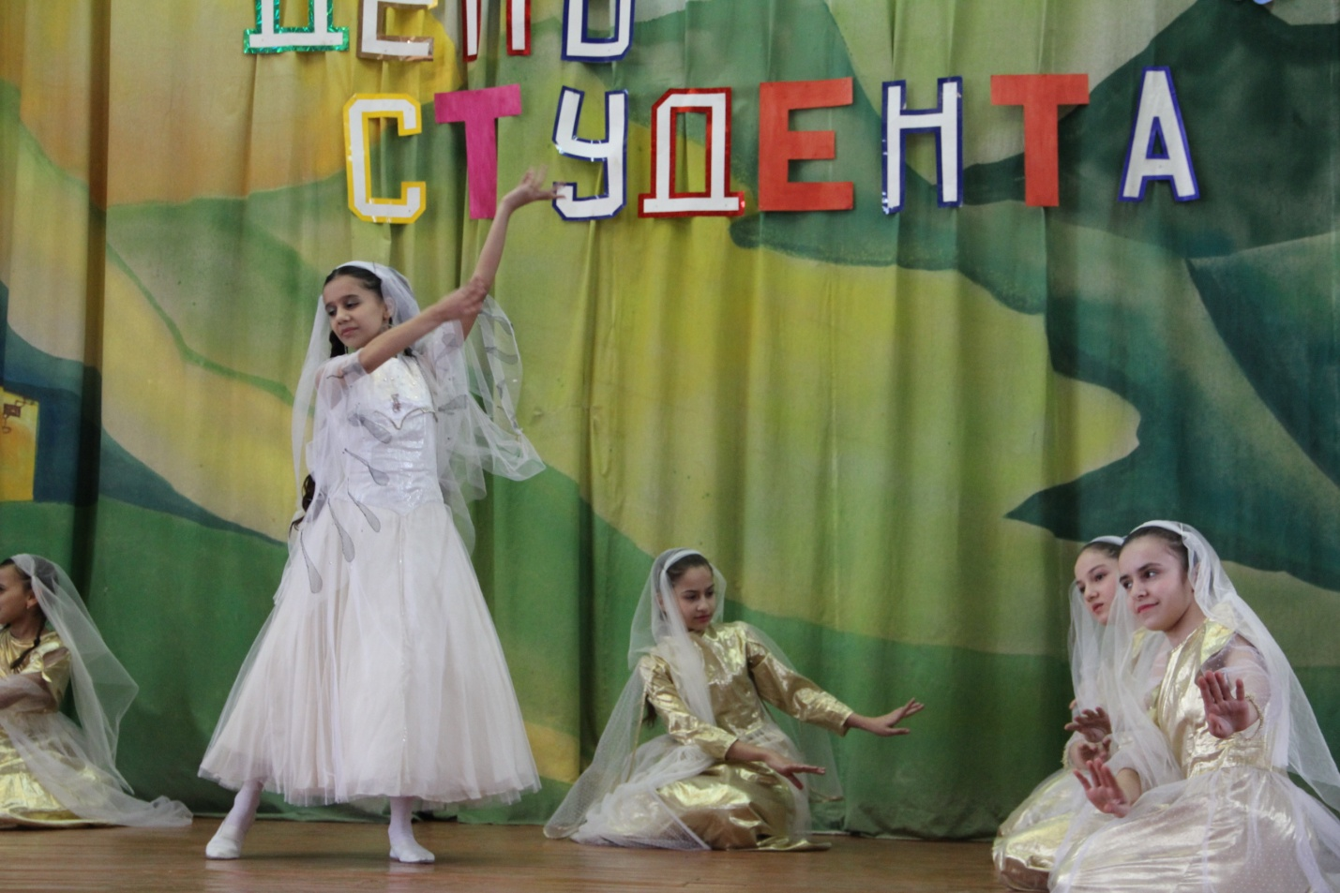

Ведущий 1: В эфире студенческое радио «А, че стало?».

Сценка:
Начнем с новостей:
- Важное открытие для себя сделали студенты нашего техникума они заметили, что работа - женского рода, а отдых мужского.
- В ДМТ открыта секция кикбоксинга. Для занятий при себе иметь: спортивный костюм, кроссовки, йод, гипс, носилки.
А теперь переходим к поздравлениям и у нас есть звонок:
- Алло мы вас слушаем (тишина)
- Алло, алло мы слушаем вас, вы кто?
- Я, Магомед!
- Магомед, почему у вас такой грустный голос?
- Я завтра женюсь
- А сколько вам лет?
- 18!

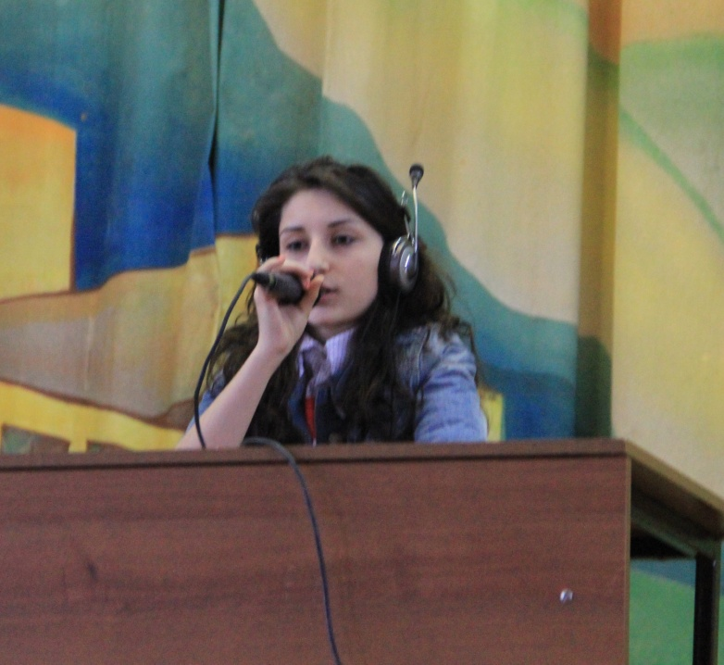

- Так рано? Вы, наверное, женитесь по большой любви, да Магомед?
- Ее папа сказал « По- любому».
- Ни огорчайтесь, Магомед, для вас звучит эта песня!
- А у нас ещё один звонок, слушаем вас.
- Я хочу поздравить свою любимую девушку Патимат с днём рождения, пожелать ей всего наилучшего и передать для неё песню Аркадия Укупника «Я на тебе никогда ни женюсь».
- По многочисленным просьбам радиослушателей передаем аварскую песню в исполнении Хамидовой Халимат.

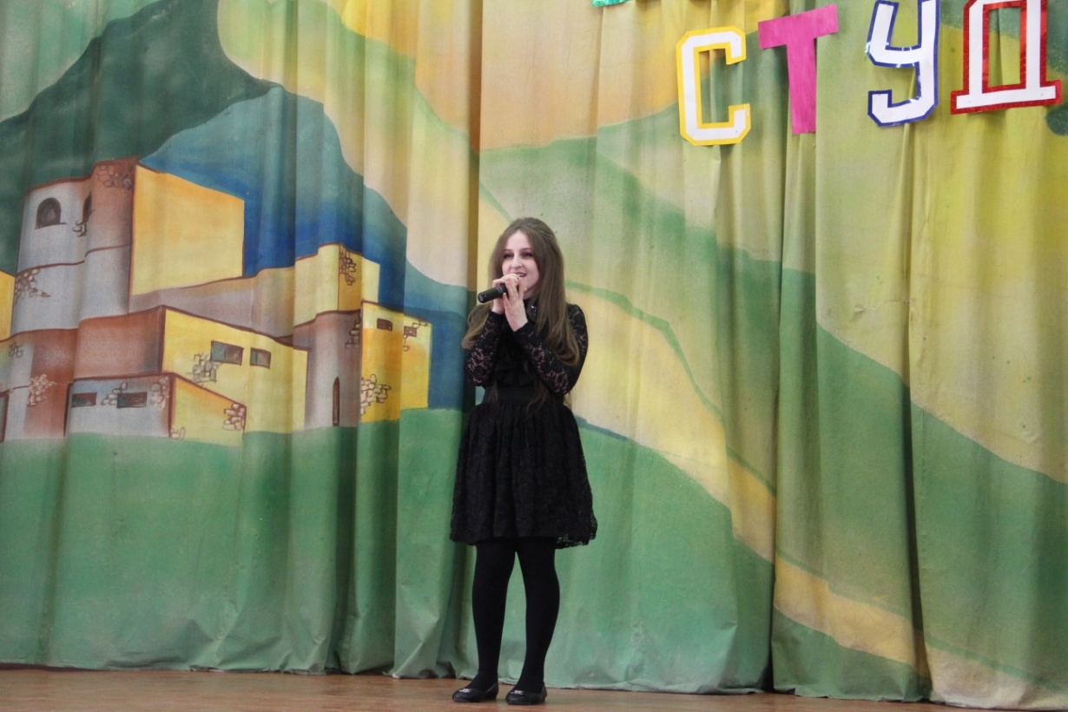

Ведущий 2: Знаешь, почему, День студента был веселым праздником?

Ведущий 1: Нет, почему?

Ведущий 2: Потому что у студентов именно в этот день начинались каникулы.

Ведущий 1: Да, жаль наши каникулы, к сожалению, закончились до Татьяниного дня.

Ведущий 2: Не грусти, давай лучше посмотрим, как танцуют наши гости, наши подшефные дети из коррекционной школы – интернат.
Встречайте!
Танец
Ведущий 1: Кстати, а как ты сдала сессию, хвостов нет?

Ведущий 2: Нормально, хвостов нет. А ты знаешь, что преподаватели делят студентов на три категории?

Ведущий 1: Какие?

Ведущий 2:
- «Ямщики» - это те, кто выезжает на тройках.
- «Ящерицы» - как только отпадает один хвост, тут же вырастает другой.
- «Собаки» - у собак глаза умные, а сказать ничего ни могут.

Ведущий 1: Да и ладно. Ну, я думаю, что студентку Чиченадзе Оксану нельзя отнести ни к одной из этих категорий. Послушаем в её исполнении песню.

Ведущий 2: Как ты думаешь, существуют какие- то правила, соблюдая которые, можно сдать сессию успешно?

Ведущий 1: Конечно, знаю, слушай:
- Не спать на лекциях;
- Не заворачивать пирожки в конспекты;
- Знать преподавателей в лицо;
- Знать по какому предмету экзамен;
- Уметь находить аудиторию без навигатора, но и еще много на перечисление, которых может уйти весь наш праздничный день.

Ведущий 2: Да, давайте лучше послушаем песню в исполнении выпускницы нашего техникума Вагабовой Аси.
Песня
Ведущий 1: Чудесное студенческое время, как оно быстротечно.
И только от вас зависит, какими будут ваши студенческие годы. Я думаю, что для нашего обновленного ансамбля национального танца это будут запоминающиеся года.
Танец
Ведущий 2: На этом наш праздничный концерт закончен. Еще раз всех с праздником и до новых встреч!

